Использование методики «круглого стола» на уроках истории
Табакова А.А., учитель истории и обществознания МОУ Шурскольская СОШ
В своей педагогической деятельности я часто использую прием, который называется «Круглый стол». Суть его в следующем. После большой изученной темы (например, Революция 1917 года, или Первая Мировая война) учащимся предлагается список персоналий, связанных с этой темой. Некоторые из них были упомянуты при изучении данной темы на уроках, некоторые являются новыми. Учащиеся выбирают себе персонажа (обычно мы делаем это на уроке, чтобы личности не повторялись, но если не хватает времени, я прошу ребят самостоятельно распределиться, например, в беседе Вконтакте). Далее к следующему уроку они самостоятельно изучают биографию выбранного деятеля и представляют ее классу. Изюминка данного вида работы заключается в том, что необходимо максимально вжиться в роль. Для этого обучающиеся рассказывают биографию не от третьего, а от первого лица («Я, Николай Второй…») и обязательно готовят какой-либо атрибут, присущий данной исторической личности, чтобы при взгляде на выступающего сразу было понятно, кто перед нами. Например, при подготовке «Круглого стола» на тему «Эпоха дворцовых переворотов» ученик, выбравший Петра 1, нарисовал себе усы, как у первого русского императора. В другой раз тот, кто представлял короля Людовика XVI, сделал бумажную корону. Вариантов здесь масса и ограничена эта масса лишь фантазией обучающегося. Небольшая часть примеров: эскиз «Декларации независимости» для Томаса Джефферсона, картонные скипетр и держава для любого русского царя, шляпа Наполеона, повязка на глаз для Кутузова… Помимо физических атрибутов самым артистичным ребятам можно использовать акцент, манеру речи, характерные жесты персонажа (это касается, как правило, 20 века, когда появилась хроника). Ну и конечно, самый простой вариант –распечатать портрет и прикрепить его на одежду либо сделать из него маску.
Перед началом урока следует сдвинуть парты на манер круглого стола (отсюда и название методики, а смысл ее в том, чтобы показать, что все личности в истории одинаков ценны для нас, ну и ,разумеется, это отсылка к королю Артуру и его легендарным рыцарям круглого стола, которые тоже были между собой равны). Ученики садятся по кругу и по очереди выступают. После выступления остальные задают выступившему вопросы. Очень интересно получается, когда исторические личности были знакомы, занимались общей деятельностью, тогда вопросы будут связаны с этим и даже может завязаться дискуссия.
Также я прошу ребят подобрать интересные факты, связанные с выбранным персонажем.
Уроки с использованием данной методики очень нравятся ребятам, они всегда хорошо готовятся и с удовольствием выступают. Такая форма работы позволяет донести до учащихся главное: история – живая, исторические личности, которых мы упоминаем, - реальные люди, жившие в прошлом, а не просто имена в учебнике. А еще такие уроки получаются всегда живыми и эмоциональными. На «круглые столы» к нам часто приходит администрация, просто чтобы посмотреть и послушать, ведь это своего рода исторический театр.
Я бы очень рекомендовала своим коллегам использовать такой вид работы. Он подходит не только для истории, но и для литературы (биографии писателей или герои произведений), физики и химии (ученые, изобретатели).
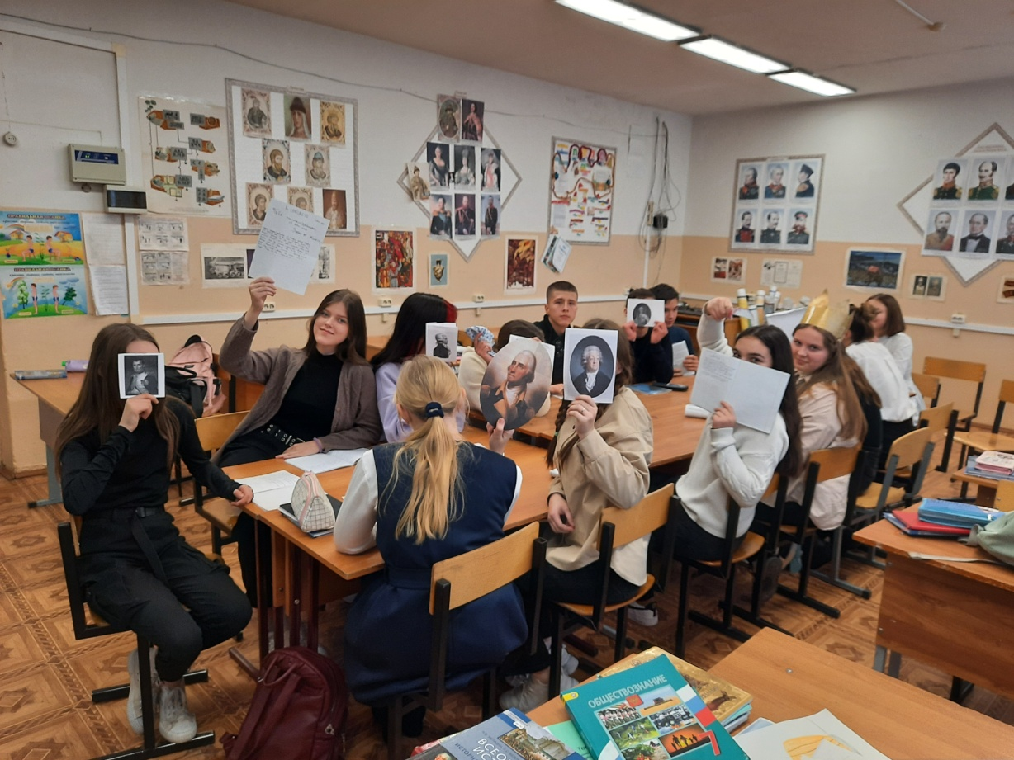
«Круглый стол» в 8 классе на тему «Великая французская революция»
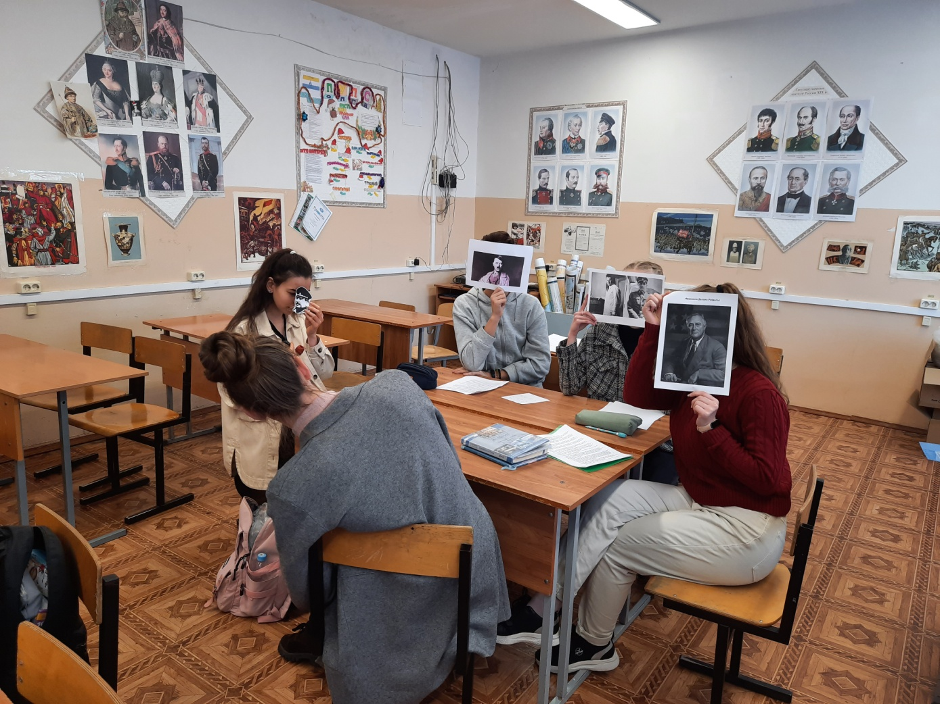
«Круглый стол» в 10 классе на тему «Вторая мировая война»

